Základní škola a Mateřská škola Brumovice, okres Břeclav, příspěvková organizace
Jídelní lístek Týden od: 5.3.2018 do: 9.3.2018
5. 3. 2018
Pondělí | 1d,7 |  | Přesnídávka |  | ovocná kaše s jablky a skořicí, ovoce, mléko
 | 1ac,4,7,9 |  | Polévka |  | rybí s opečeným rohlíkem
 | 1a,3,7 |  | Oběd |  | pizza s kečupem a tvrdým sýrem, šťáva
 | 1ab,7 |  | Svačina |  | chléb žitnopšen. se špenátovou pomazánkou, zelenina, šťáva
6. 3. 2018
Úterý | 1b,6,7,10,11  12,13 | Přesnídávka | celozrnný chléb s taveným sýrem, ovoce, ochucené mléko
 | 1a,3,7 | Polévka | kmínová s noky
 | 1a,7 | Oběd | kuřecí řízek Palava, bramborová kaše, kompot, voda
 | 1ab,7 | Svačina | chléb žitnopšen. s mrkvovou pomazánkou, zelenina, šťáva

7. 3. 2018
Středa | 1ab,4,7 |  | Přesnídávka |  | chléb žitnopšen. s pomazánkou z rybiček v tomatě, zelenina, šťáva
 | 1d,9 |  | Polévka |  | zeleninová s ovesnými vločkami
 | 7 |  | Oběd |  | rizoto, zeleninový salát, šťáva
 | 1ac,7,11 |  | Svačina |  | sezamová bulka s pomazánkovým máslem, ovoce, mléko
8. 3. 2018
Čtvrtek | 1b,6,7,10,11  12,13 |  | Přesnídávka |  | celozrnný rohlík se sýrem, ovoce, bílá káva
 | 9 |  | Polévka |  | bramborová s kroupami
 | 1a,3,7 |  | Oběd |  | hovězí maso, křenová omáčka, knedlík, ZŠ knedlík, šťáva
 | 1ab,7 |  | Svačina |  | chléb žitnopšen. s pomazánkou z červené řepy, zelenina, šťáva
9. 3. 2018
Pátek | 1a,3,7 | Přesnídávka | jablečné pyré, piškoty, mléko
 | 1d,7,9 | Polévka | rajská s kuskusem
 | 7,10 | Oběd | pečený králík na hořčici, opékané brambory, ovocný salát, voda
 | 1ab,7 | Svačina | chléb žitnopšen. s tvarohovou pomazánkou, zelenina, šťáva

Jídlo je určené k okamžité spotřebě.
Pitný režim je zajištěný celý den! Denně je k obědu možnost výběru šťávy, vody nebo mléka.

Zodpovídá: vedoucí ŠJ Veronika Veselá
Vaří: Milena Sedláčková, Vendula Winklerová

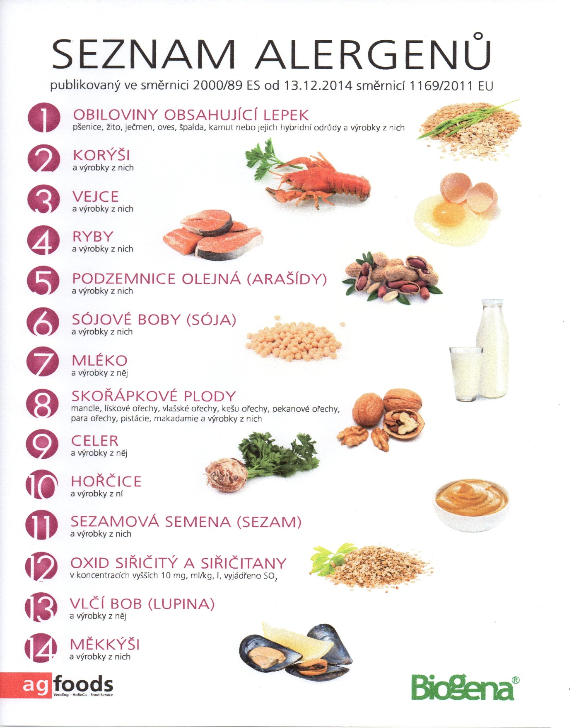

OBILOVINY OBSAHUJÍCÍ LEPEK: 1 a) pšenice
b) žito
c) oves
d) špalda
e) kamut

